**Nhóm 2**

PGS.TS.Nguyễn Hải Châu;PGS.TS.Nguyễn Ngọc Hóa

Giảng viên hướng dẫn

BÁO CÁO CÁC VẤN ĐỀ HIỆN ĐẠI CỦA CÔNG NGHỆ THÔNG TIN

Review Launcher Android

## CHƯƠNG I. TỔNG QUAN VỀ ANDROID LAUNCHER

Launcher là một phần mềm ứng dụng Andriod để thay đổi giao diện thiết kế mặc định ban đầu của những chiếc điện thoại di động smatphone. Ứng dụng này đóng vai trò giống với Desktop trên máy vi tính. Launcher sẽ chứa đựng các biểu tượng của ứng dụng mà chúng ta đã đem ra màn hình chính đồng thời cũng là nơi để đặt các widget, các icon, màn hình nền, màn hình chủ của thiết bị và là nơi chúng ta nhìn thấy đầu tiên sau khi khởi động máy đồng thời cũng là phần mềm ứng dụng để quản lí Home Screen tốt nhất trên Android.

Với một vai trò quan trọng của mình Launcher nếu thiếu ứng dụng này thì chiếc điện thoại thông minh của bạn trở nên nhạt nhẽo và nhàm chán, nên đa số người sử dụng Àndriod đều sử dụng ứng dụng này.

Nếu không có nó thì các ứng dụng mà bạn đã cài đặt không thể hiển thị được đồng thời cũng không có chỗ để widget và không có khái niệm “desktop”. Launcher là nơi mà khi bạn nhấn nút Home, thiết bị sẽ chuyển về đó.

Launcher có tầm quan trọng rất lớn trong Andriod

Launcher có thể chia thành 3 loại: Launcher mặc định của Google, Launcher do nhà sản xuất thiết bị thiết kế và Launcher của những lập trình viên độc lập.

* Launcher của Google (người dùng Android thường gọi là Stock Launcher) có giao diện khá đơn giản nhưng hoạt động nhẹ nhàng, không tốn quá nhiều RAM và có tất cả chức năng cơ bản của một Launcher. Launcher của Google có những thay đổi nhỏ qua từng phiên bản của Android theo hướng đơn giản hóa nhưng vẫn giữ nét long lanh vốn có.
* Launcher của nhà sản xuất (OEM Launcher) là những Launcher được thiết kế riêng cho từng dòng hoặc từng máy, thường chỉ dùng được trên một thiết bị xác định mà thôi. Những Launcher loại này có thể tìm thấy ở các thiết bị của HTC với giao diện HTC Sense, những máy Desire ở Trung Quốc với giao diện MIUI, Launcher MotoBlur của Motorola,…
* Launcher của những lập trình viên phát triển còn được gọi là Third-Party Launcher. Đây là những Launcher có thể cài thêm từ Market hoặc từ các tập tin cài đặt tải trên mạng về. Launcher loại này khá đa dạng, từ thiết kế giao diện cho đến tính năng. Có những Launcher miễn phí và cũng có những Launcher thu phí. Hiện nay, những Launcher phổ biến đó là LauncherPro, ADW Launcher, Ahome,…

## 

## CHƯƠNG II. TÌM HIỂU, ĐÁNH GIÁ MỘT SỐ ANDROID LAUNCHER

### Google Launcher (Stock Launcher)

Google Launcher hay còn được biết đến với tên gọi thuần Việt là “Trình chạy Google Hiện hành”. Với tổng dung lượng sau khi đã cài đặt gần 12MB và tương thích hoàn toàn với Android 4.1 Jelly Bean trở lên. Tuy nhiên, một số tính năng không khả dụng ở một số khu vực (đã kiểm tra và tính năng hàng đầu Google Now không hoạt động tại Việt Nam).

* **Các tính năng mới của Google Launcher**
* Google Hiện hành ngoài màn hình chính của bạn: việc nhận thông tin phù hợp vào đúng thời điểm trở nên dễ dàng hơn bao giờ hết
* Bạn chỉ cần nói "Ok Google": khi bạn đang ở ngoài màn hình chính, bạn chỉ cần nói Ok Google để kích hoạt tính năng nhập bằng giọng nói. Sau đó, nói truy vấn tìm kiếm của bạn. Bạn cũng có thể ra lệnh cho điện thoại của mình thực hiện tác vụ, như gửi tin nhắn văn bản, nhận chỉ đường hoặc phát bài hát
* Tìm kiếm nhanh hơn: nhấn vào hộp tìm kiếm và bạn có thể nhập ngay truy vấn của mình
* Dễ dàng truy cập các sản phẩm và dịch vụ của Google mà bạn yêu thích, chẳng hạn như Gmail, YouTube và Maps
* Vùng xem lớn hơn: trạng thái và các thanh điều hướng có màu bán trong suốt nên hình nền của bạn nổi bật từ mọi pixel và thậm chí còn nhìn thấy được ngay cả khi bạn mở rộng ngăn kéo ứng dụng (khi được thiết bị hỗ trợ)
* Trình chọn hình nền trực quan: chọn hình ảnh bất kỳ được lưu trữ trên thiết bị của bạn hoặc trong đám mây. Định vị và xem trước hình nền của bạn trước khi bạn đặt hình nền.
* Từ Màn hình chính, vuốt sang phải để xem các thẻ Google Hiện hành có chức năng cung cấp cho bạn đúng thông tin vào đúng thời điểm.
* **Đánh giá chi tiết Google Launcher**

***Màn hình chính***

Màn hình chính được Google đơn giản hóa tối ưu nhất cho người dùng. Google đưa các tác vụ cơ bản và cần thiết nhất đối với một chiếc điện thoại như Gọi điện, Nhắn tin, Trình duyệt và Máy ảnh. Bên cạnh đó các dịch vụ của Google được gom lại thành một thư mục tiện lợi cho người dùng

***Menu Ứng dụng***

Google liệt kê toàn bộ ứng dụng cài đặt trong máy, không có gì nổi bật. Có một điểm mới trong Google Now Launcher lần này, Google đã đưa các ứng dụng người dùng sử dụng gần đânhayất lên phía đầu Menu List (ở đây là Youtube, Facebook, Messenger và Instagram).

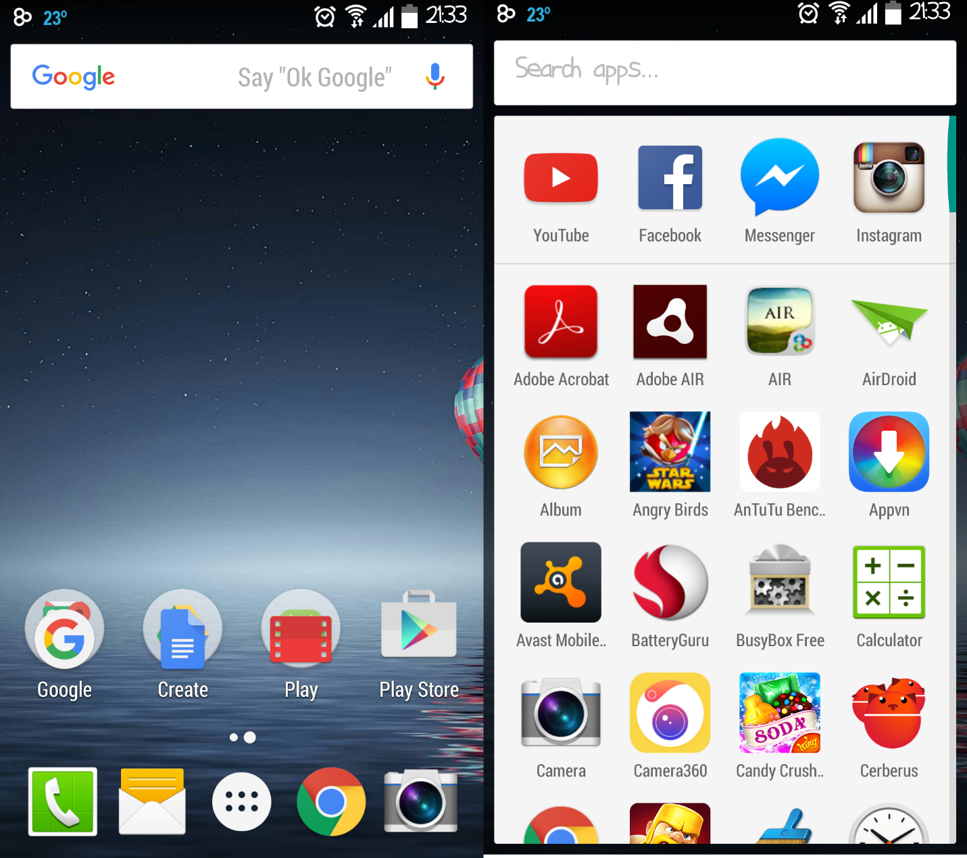

Điểm trừ: Google không cho phép người dùng cài đặt chế độ List View Menu mà người dùng chỉ có thể sử dụng trình hiển thị mặc định của Google, ở dạng lưới 4xn, sử dụng thanh cuộn dọc để đọc toàn bộ List View

***Cài đặt riêng cho Launcher***

Googe cho phép người dùng thay wallpapers, đồng thời thêm bớt các widgets tùy theo sở thích của người dùng

Người sử dụng các wallpapers có sẵn của Google, người dùng có thể thay đổi wallpapers bằng hình ảnh trong gallery của mình hoặc có thể tải trực tiếp từ các app

Vẫn là chức năng kéo thả widgets mà trước đây các bản trước của Google Launcher cũng từng sử dụng

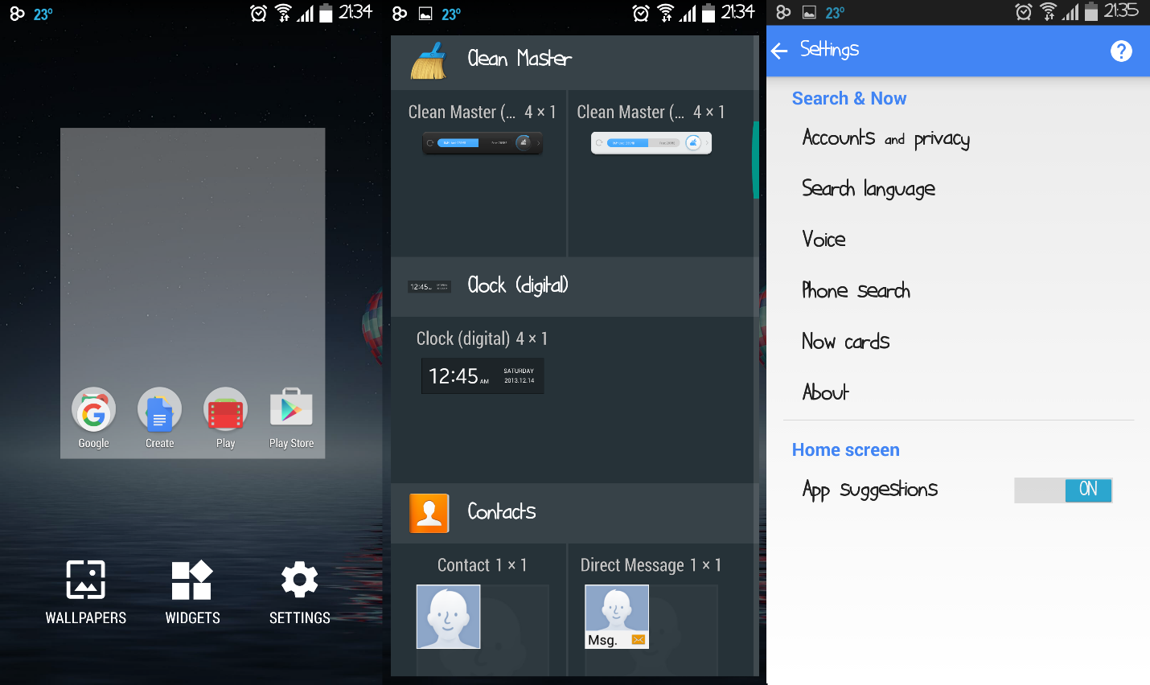

Ngoài ra, Google Now Launcher có thêm Setting để người dùng có thể tùy biến Launcher này. Nhưng các tùy biến này không thật sự hữu dụng đối với người dùng muốn thay đổi, tùy biến Launcher nhiều hơn nữa

### Launcher của nhà sản xuất (OEM Launcher)

#### Z Launcher (Nokia)

Z Launcher được công bố vào tháng 6, đây là một diao diện đơn giản nhưng có hiển thị một danh sách các ứng dụng mà bạn hay sử dụng ở một thời điểm cụ thể trong ngày. Tất nhiên, do hoạt động dựa trên dự đoán nên bạn sẽ phải cài giao diện này một thời gian thì ứng dụng hiển thị mới có độ chính xác cao hơn.

Z Launcher thay đổi toàn bộ giao diện màn hình chủ, đồng thời hỗ trợ người dùng truy cập nhanh chóng vào các ứng dụng, danh bạ hoặc trang web bất kỳ. Ứng dụng này sẽ thu thập nhu cầu và thói quen của người dùng dựa trên những nội dung mà họ tìm kiếm, khu vực sinh sống hay những hoạt động trong ngày.

Hầu hết các launcher dùng cho Android thường gặp bế tắc trong việc tạo ra sự khác biệt. Nhiều launcher thậm chí ôm đồm quá nhiều thứ để đưa vào màn hình chủ của thiết bị sau khi cài đặt. Z Launcher có cách tiếp cận ngược lại, loại bỏ những thứ không thật sự cần thiết và giữ lại các yếu tố quan trọng nhất. Điều đó góp phần làm nên một giao diện đơn giản nhưng cũng không kém phần sáng tạo.

Ở phía trên cùng của màn hình là thời gian, ngày tháng và sự kiện sắp diễn ra. Khung thời gian sẽ dẫn đến ứng dụng đồng hồ trên Android. Còn khi chạm vào khung sự kiện, người dùng được dẫn đến ứng dụng Calendar trên điện thoại của mình.

Điểm nhấn nổi bật ở Nokia Z Launcher đó chính là khả năng tìm kiếm mọi thứ trên máy Android của bạn, chỉ với thao tác viết một từ nào đó trên màn hình hiển thị, ngay lập tức những ứng dụng, số điện thoại, tài khoản mạng xã hội hay những đường link mà bạn truy cập trình duyệt trước đó sẽ hiển thị tương ứng với từ khóa mà bạn vừa viết. Rất tiện dụng và thông minh đúng không?

Không cần tích hợp thêm thanh tìm kiếm giống như Google Now/ Quick search sẽ góp phần làm chật chội màn hình hiển thị. Bạn chỉ cần viết và viết ngay trung tâm màn hình những thứ mà bạn cần “triệu tập” thì chúng xuất hiện ngay lập tức.

Nhìn giao diện của Z Launcher giống như việc bạn đang xem phim điện ảnh với tông màu tối (dù đã thiết lập độ sáng màn hình tối đa), thay vì tươi sáng thực tế như phim truyền hình nhiều tập – Launcher gốc trên các máy Android khác. Theo đó, các icon (biểu tượng ứng dụng) cũng bị Nokia thiết kế theo phong cách nhỏ hóa, sẽ làm bạn liên tưởng nhanh đến các mẫu smartphone trước đây của hãng này chạy Symbian OS.

Bố cục ngoài màn hình chính của Z Launcher được Nokia phân chia ra thành 3 mảng như sau:

* Một số máy sẽ có 2 hoặc 3 trang Widget như: đồng hồ, thời tiết và trình phát nhạc
* Danh sách 6 ứng dụng mà bạn vừa sử dụng, kể cả bookmark trình duyệt: phông chữ tuy lớn, nhưng icon lại khá nhỏ.
* Dock, menu ứng dụng và tùy chọn thêm 4 ứng dụng mà bạn thường dùng

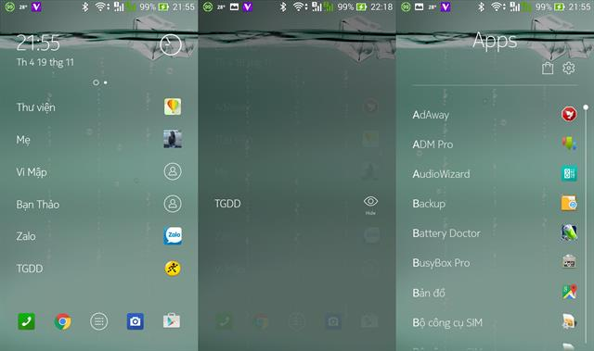

Hiện tại, Z Launcher vẫn chưa hỗ trợ tạo thư mục để chứa các ứng dụng cùng thể loại ngoài màn hình chính mà bạn thường xuyên sử dụng, để khỏi mất thời gian lặn lội vào “ngăn kéo ứng dụng” mà tìm. Hy vọng, khi chính thức trở thành phiên bản ổn định cuối cùng thì Z Launcher sẽ tích hợp luôn thư mục thông minh – tự động phân chia các ứng dụng cùng thể loại với nhau, [giống như trên EverythingMe Launcher](http://www.thegioididong.com/tin-tuc/trai-nghiem-everythingme-launcher-thong-minh-va-h-557489) hay [APUS Launcher](http://www.thegioididong.com/tin-tuc/trai-nghiem-apus-launcher-cuc-nhanh-va-cuc-nhe-555587)chẳng hạn,...

Bất cập cuối cùng ở ngoài màn hình chính, bạn không thể tùy thích tinh chỉnh hay thay thế các Widget đã được thiết lập mặc định, đồng nghĩa với việc nếu Widget thời tiết hiển thị sai hoặc khá xa vị trí mà bạn đang ở thì cũng đành “bó tay”.

Tiếp theo, bên trong “ngăn kéo ứng dụng” được thiết kế theo dạng danh sách cuộn lên/ xuống. Phía trên góc phải có 2 icon: túi xách (kho ứng dụng/ game) và bánh răng (cài đặt chung). À, chỗ này các bạn cũng cần lưu ý, cái kho ứng dụng/ game này tạm thời Nokia sẽ nương nhờ CH Play của Google. Có nghĩa là khi bạn truy cập vào icon túi xách đó, thì chỉ dẫn đến chuyên mục các ứng dụng liên quan đến Nokia mà thôi và bạn không thể bấm mũi tên “back” để quay về trang chủ CH Play – buộc lòng phải thoát ra, rồi mở ứng dụng CH Play lên.

Từ động thái này có thể thấy, nhiều khả năng trong tương lai Nokia sẽ phát triển một kho ứng dụng dành riêng cho các sản phẩm chạy Android của họ, giống như Galaxy Apps của [Samsung](http://www.thegioididong.com/dtdd-samsung).

[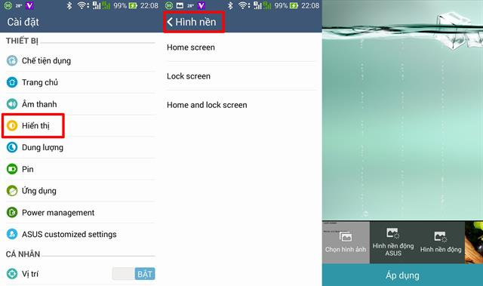](https://cdn1.tgdd.vn/Files/2014/11/19/582313/ImageAttach/Nokia-Z-Launcher-Android-3-20141119222510.jpg)

Còn trong phần Cài đặt chung, cũng không có nhiều các thiết lập, chỉ bao gồm: tùy chọn sử dụng tính năng tìm kiếm web của Google hoặc Baidu, chọn hiển thị độ C (Celsius) hoặc độ F (Fahrenheit) cho Widget thời tiết, Reset lại các thiết lập như ban đầu và kiểm tra cập nhật phiên bản mới.

Nhìn chung, Nokia Z Launcher có giao diện được thiết kế khá tối giản, từ đó sẽ mang đến hiệu suất tốt hơn khi chuyển qua lại các menu ngữ cảnh. Không biết trong thời gian tới, hãng này có thêm hiệu ứng gì cho Z Launcher và sẽ khiến cho giao diện trở nên chậm, giật hay không? Nhưng trước mắt, Nokia cần phải bổ sung thêm nhiều tùy chỉnh cơ bản, để người dùng Android có thể làm chủ được Z Launcher, thay vì có cảm giác gần như khá chán với cơ cấu non trẻ này.

**Một vài hình ảnh về Nokia Z Launcher**

[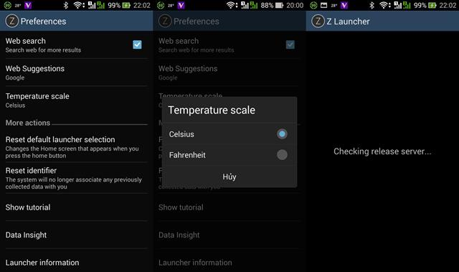](https://cdn1.tgdd.vn/Files/2014/11/19/582313/ImageAttach/Nokia-Z-Launcher-Android-4-2014111922297.jpg)

*Giao diện phần cài đặt chung*

[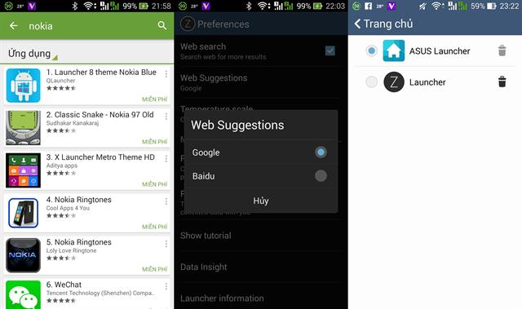](https://cdn3.tgdd.vn/Files/2014/11/19/582313/ImageAttach/Nokia-Z-Launcher-Android-5-20141119223035.jpg)

[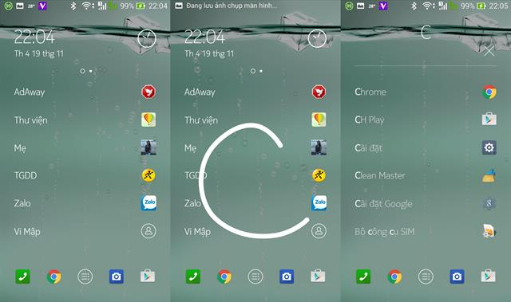](https://cdn.tgdd.vn/Files/2014/11/19/582313/ImageAttach/Nokia-Z-Launcher-Android-6-2014111922322.jpg)

#### Touchwiz Launcher (SamSung)

**TouchWiz** là giao diện cảm ứng phát triển bởi [Samsung Electronics](https://vi.wikipedia.org/wiki/Samsung_Electronics) với đối tác, gồm một giao diện người dùng cảm ứng đầy đủ. Đôi khi không chính xác khi gọi nó là một hệ điều hành. TouchWiz chỉ được sử dụng trong các sản phẩm của Samsung như điện thoại thông minh và [máy tính bảng](https://vi.wikipedia.org/wiki/Máy_tính_bảng), và không khả dụng cho việc cấp phép ra bên ngoài. Phiên bản Android của TouchW đi cùng các ứng dụng của Samsung đã được cài đặt sẵn.

Theo Wikipedia, phiên bản mới nhất của TouchWiz đang hoạt động có tên gọi đầy đủ là Samsung TouchWiz Nature UX 5.0

*Màn hình khóa (Lockscreen)*

Đây là phần có “khá ít” khác biệt. Điểm khác duy nhất là Samsung cho phép mở khóa thiết bị bằng cách vuốt bất kì vị trí nào trên màn hình.

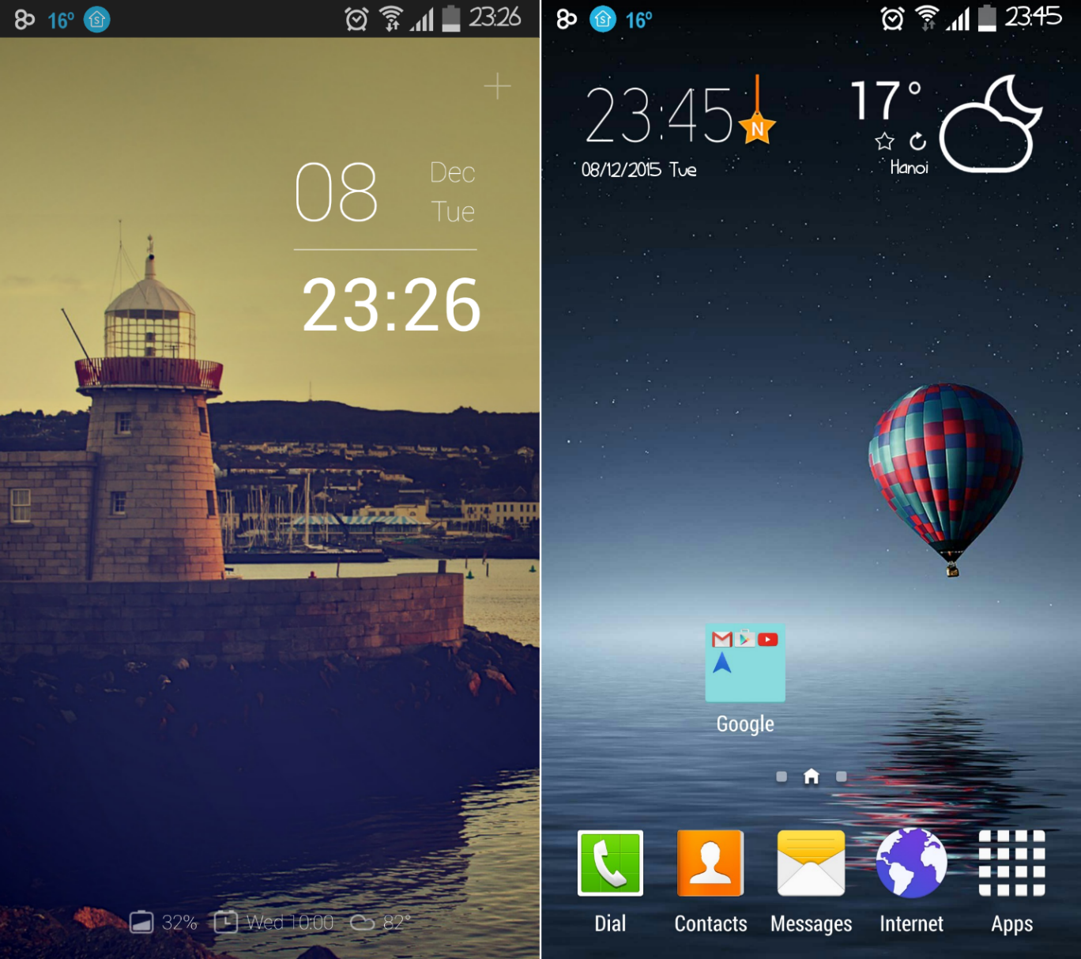

*Màn hình chủ (Homescreen)*

Không có nhiều khác biệt và mới lạ. Điểm dễ nhận thấy là Samsung vẫn đang trong quá trình “dọn dẹp” bớt chi tiết thừa trên giao diện.

Có một tính năng mới cho phép thay đổi số ô hiển thị, bạn có thể chọn kích thước 4 x 4 hay 5 x 5 ô. Chọn 5 x 5 thì bạn sẽ có nhiều chỗ trống hơn nhưng đồng thời cũng làm màn hình lộn xộn hơn một chút.

Widget đồng hồ và thời tiết đã được chỉnh nhỏ lại chỉ còn một nửa kích thước trước kia, bỏ luôn cả hình nền nên nhìn gọn hơn. Nếu thích bạn vẫn có thể thay đổi kích thước widget này, cho nó tiếp tục nhỏ lại hay trở lại kích thước lớn như ngày trước. Thông tin thời tiết được cung cấp từ AccuWeather, hi vọng là chính xác hơn trong dự báo.

Biểu tượng thư mục đã biến mất, thay thế bằng một hình vuông và các biểu tượng nhỏ bên trong, tương tự như đa số các giao diện khác. Giao diện thư mục nhìn giống iOS khi bạn có thể nhìn thấy 9 biểu tượng nho nhỏ bên trong.

Các biểu tượng hệ thống được chỉnh sửa chút đỉnh, chúng nhỏ đi một chút.

Đồng thời khi giữ tay vào màn hình chính, touchwiz cho phép bạn thay đổi tùy biến theo ý thích của mình. Từ chọn màn hình chủ, đển thay đổi widget, wallaper.......

*Khay ứng dụng*

Giao diện khay ứng dụng hiện ra, hình nền bị làm mờ phía dưới.

Khi nhấn vào nút EDIT, bạn có thể chỉnh sửa khay ứng dụng, có thể sắp xếp lại biểu tượng, tạo thư mục, vô hiệu hóa hoặc gỡ cài đặt ứng dụng. Dù không thể gỡ cài đặt toàn bộ các ứng dụng cài sẵn (ví dụ như những ứng dụng của Microsoft) nhưng bạn có thể vô hiệu hóa để chúng không hoạt động cũng như không đòi cập nhật nữa.

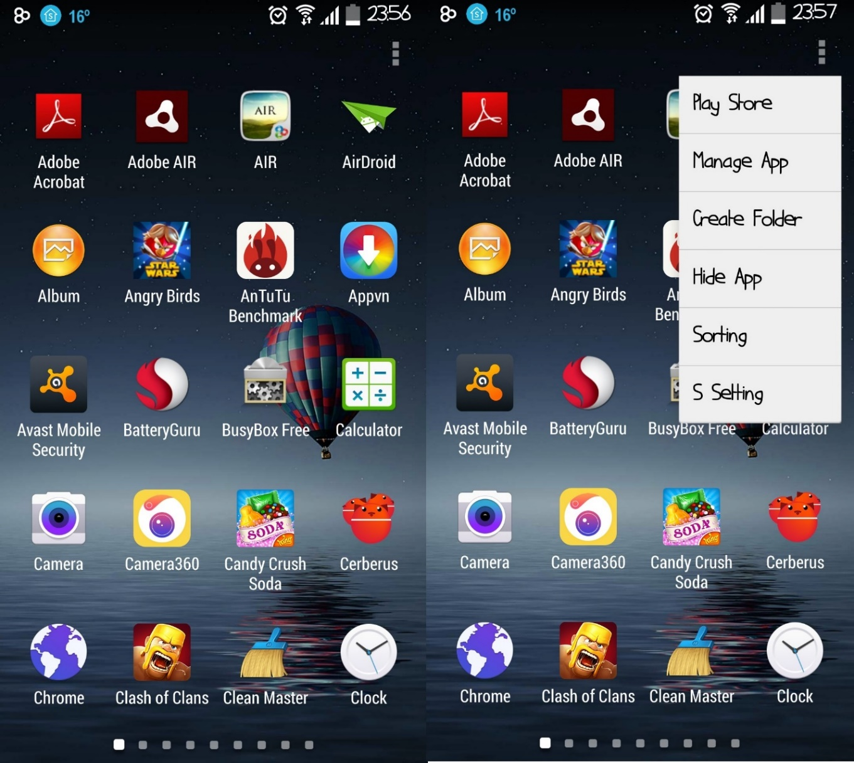

Samsung cũng bỏ đi tùy chọn Galaxy Essentials từng có trên Galaxy S5, thực ra đây chẳng phải gì khác mà là đường dẫn tới kho ứng dụng riêng của Samsung. Nếu muốn bạn vẫn có thể truy cập cửa hàng Galaxy Apps bằng ứng dụng riêng. Dù không có tùy chọn tự động sắp theo ABC nhưng ít nhất bạn có thể tự do sắp xếp ứng dụng bằng tay.

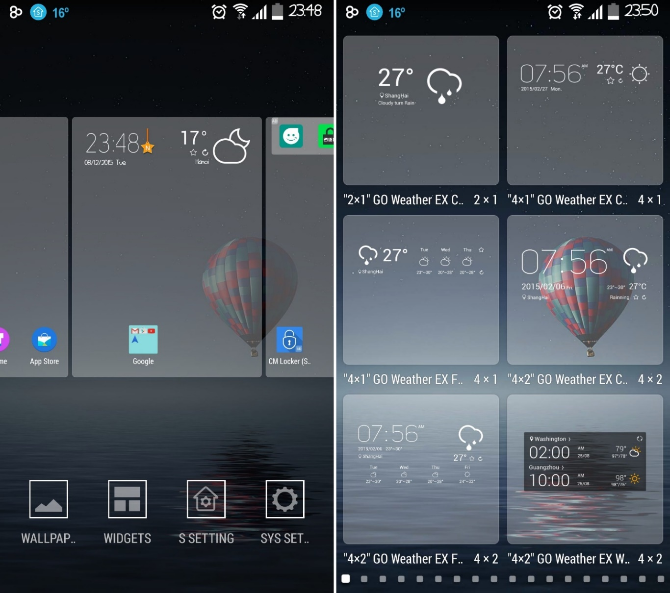

*Các phím điều hướng*

Cụm phím điều hướng của dòng máy Galaxy nói chung và Galaxy S nói riêng gần như không đổi, vẫn là phím Home vật lí kèm hai phím cảm ứng là đa nhiệm và quay lại.

Trước đây bạn có thể điều chỉnh thời gian sáng của cụm đèn bên dưới phím: 1,5 giây, 6 giây, luôn mở hay luôn tắt. Nay thì không có tùy chọn đó nữa, đèn sáng khoảng 2 giây rồi tắt.

Bạn có thể nhấn hai lần phím Home để mở trợ lí ảo S Voice ở những đời trước. Nhấn và giữ phím Home vẫn sẽ mở Google Now.

Màn hình đa nhiệm dạng thẻ sẽ xuất hiện khi nhấm phím đa nhiệm, lần này Samsung giữ lại giao diện thẻ 3D được đánh giá cao của Android gốc nhưng vẫn bổ sung thêm một phím xóa toàn bộ ứng dụng. Phím tắt để xem dung lượng RAM còn lại đã bị lược bỏ.

Nhấn và giữ phím đa nhiệm sẽ mở tính năng chia màn hình, mỗi ứng dụng có thể hoạt động tốt với chỉ một nửa màn hình. Hoặc bạn có thể chia đôi màn hình dùng 2 cửa sổ cùng một lúc. Samsung vẫn là nhà sản xuất Android làm tốt phần đa nhiệm này nhất.

*Tinh chỉnh (Settings)*

Samsung chia nhiều chức năng tinh chỉnh thành nhiều phần khác nhau dưới dạng thẻ (tab) nhằm giúp người dùng tìm kiếm dễ dàng hơn (Connections, My Device, Accounts…). Nhưng lại không thể “lướt ngang” giữa các phần này, buộc phải nhấn chọn từng thẻ khác nhau.

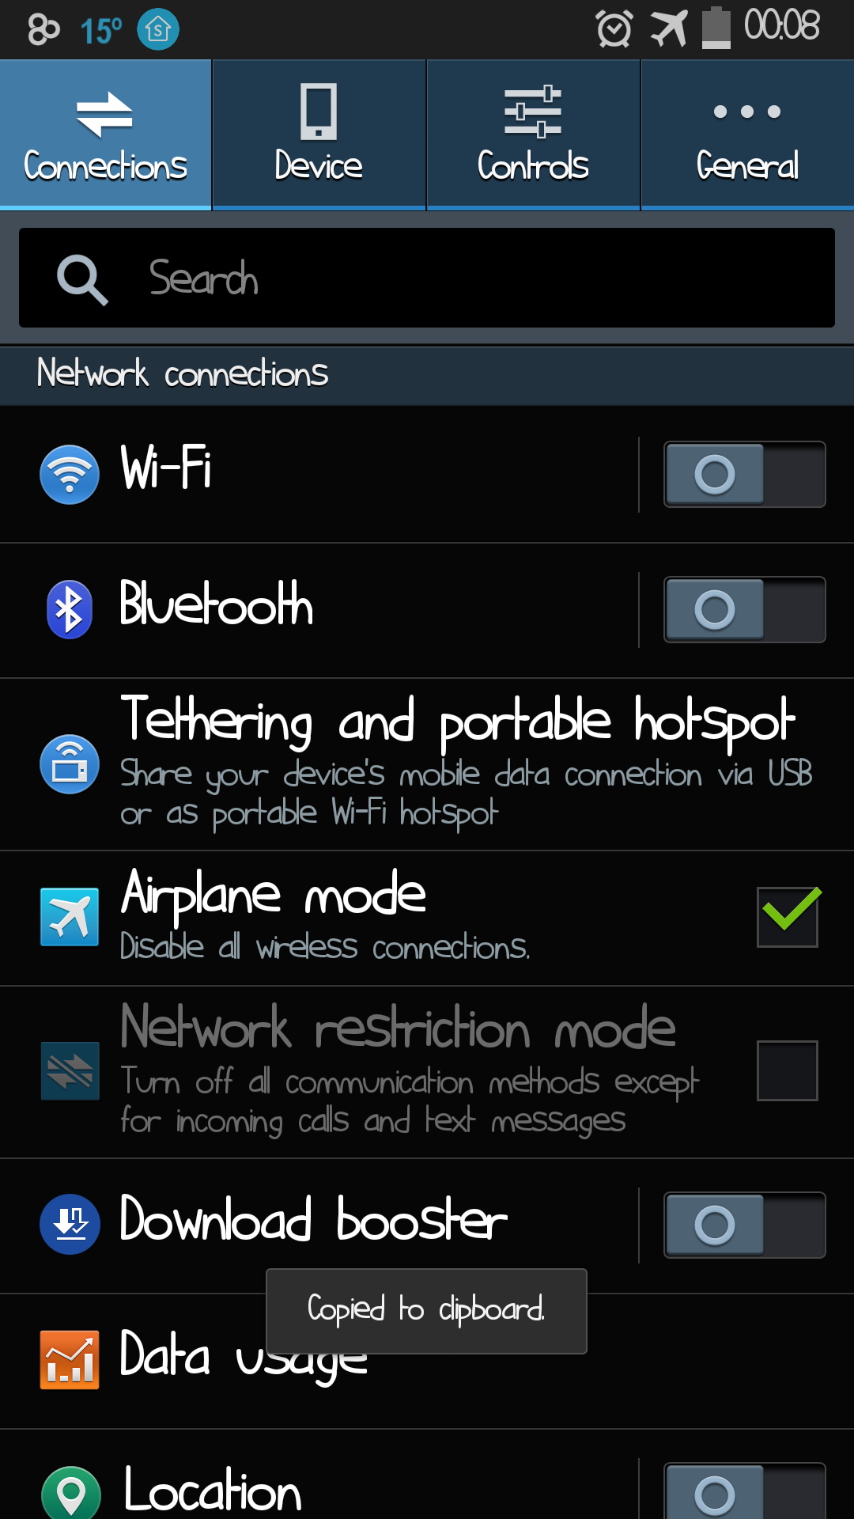Với quá nhiều tùy chọn, đương nhiên Samsung buộc phải phân chia phần này của TouchWiz nhưng rõ ràng giao diện Android gốc vẫn cho thấy sự đơn giản, dễ nhìn hơn.

Với TouchWiz có hàng tá tính năng bắt đầu bằng chữ “S” như S Voice, S Drive, S Health, S Translator, Smart Stay, Smart Scroll… ngoài ra còn Air View, Knox, Group Play...

Touchwiz của Samsung có độ tùy biến

cao nhưng nó sẽ không hoàn toàn thay đổi giao diện của thiết bị (không thay đổi danh bạ điện thoại, menu Settings chính hay bất kỳ menu phụ nào khác). Những thay đổi của Touchwiz Launcher thường khá đơn giản và nhỏ nhặt.

#### Zen UI (Zenfone)

***Màn hình chính (home screen):***

Khá đơn giản dễ nhìn. Chia làm 3 thành phần chính theo thứ tự từ trên xuống

* OS icon
* Widget
* App icon

Có thể cài đặt lại màn hình chính bằng cách long-click vào giữa màn hình

Có các chức năng cài đặt thêm widget, cài đặt hình nền, hiệu ứng cuộn..

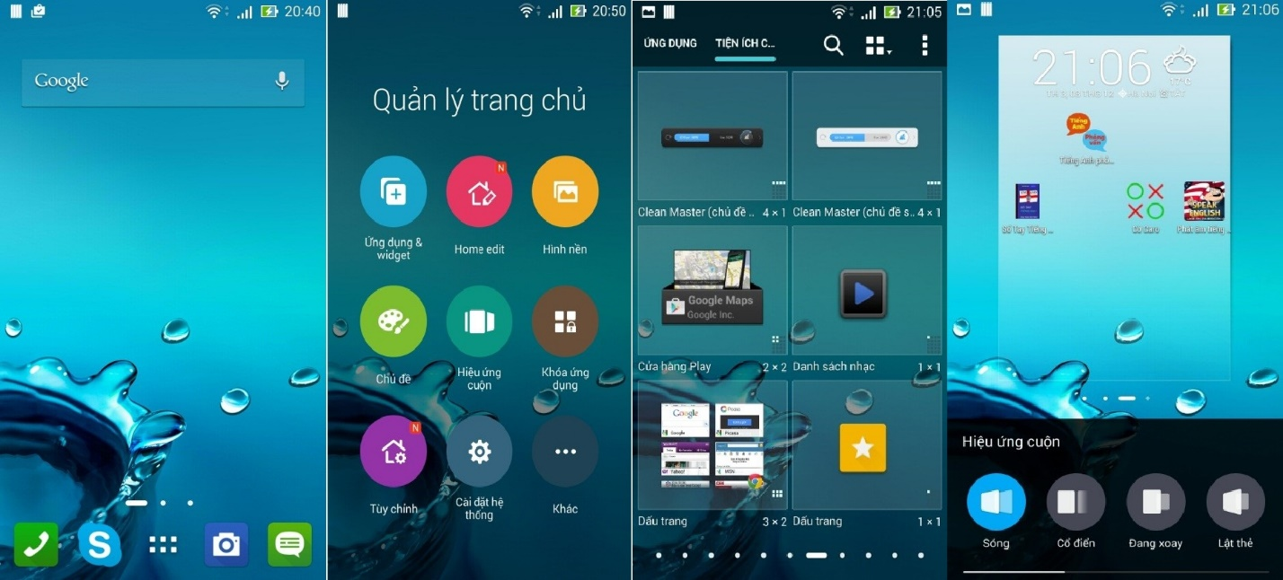

***Đa dạng tiện ích:*** Có rất nhiều tiện ích để lựa chọn.

Nhiều hiệu ứng cuộn

Zen UI đưa ra 2 tiện ích của hang là What next và Do it later:

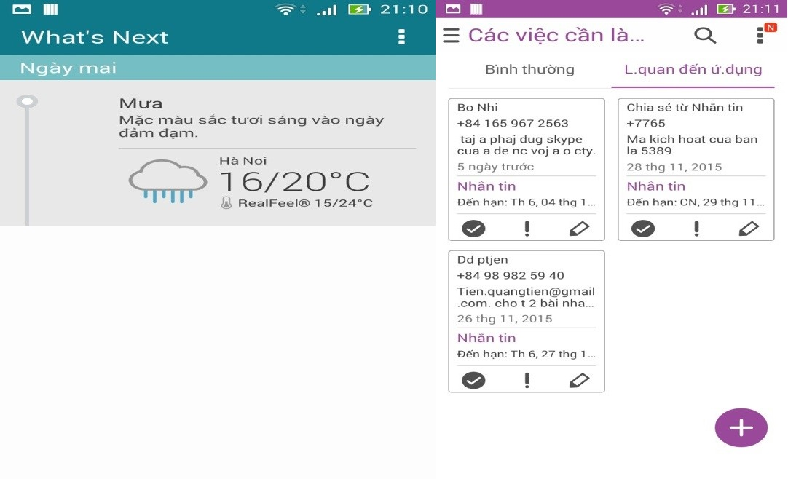

* Với What’s Next, người dùng có thể phân loại và ưu tiên hiển thị các thông tin quan trọng và hữu ích nhất với người dùng ngay trên màn hình khóa, màn hình chính và trong mục “Thông báo”. Ví dụ như cuộc hẹn sắp đến, tin nhắn mới, cuộc gọi nhỡ từ người gọi “VIP”, thông tin thời tiết của điểm đến tiếp theo…
* Do It Later lại khác. Tích hợp liền mạch với các ứng dụng gốc như Phone, Email, Messaging và Browser, Do It Later giúp người dùng tập trung vào những công việc hiện tại mà vẫn không quên đi những việc quan trọng khác tiếp theo. Ví dụ, nếu bạn đang bận soạn thảo email nhưng bất ngờ có một cuộc gọi đến, bạn có thể từ chối cuộc gọi và bấm môt nút trên màn hình để chọn chức năng nhắc nhở gọi lại sau. Ngoài ra, bạn có thể dùng tính năng này để đánh dấu và lưu các trang bài báo, video trên YouTube, hoặc các trang web ưa thích để đọc sau đó. Mỗi thông báo nhắc nhở và mục được đánh dấu, lưu trữ sẽ được tổng hợp trong một ứng dụng Do It Later riêng biệt, đi kèm với một lựa chọn về thao tác liên quan, ví dụ như gọi điện hoặc xem trang web

Zen Ui còn tích hợp nền tảng Omlet Open Messaging Platform và Open Cloud.

***Đánh giá:***

* Ưu điểm: Zen Ui giao diện dễ nhìn dễ sử dụng, có nhiều tiện ích.
* Nhược điểm: Tùy vào quan điểm của người sử dụng. Đối với những bạn trẻ có lẽ Zen UI quá đơn điệu và không có phong cách riêng.

### Third-Party Launcher

#### Nova launcher

**Nhà phát hành:** TeslaCoil Software

**Android:** **4.0** trở lên

**Phiên bản** **4.0.1**

**Chức năng:**

* Màu sắc chủ đề  
  Thay đổi màu sắc chủ đạo của Launcher, hỗ trợ chọn đầy đủ màu sắc
* Biểu tượng chủ đề  
  Áp dụng icon của ADW hoặc Go Launcher cho tất cả các biểu tượng ứng dụng

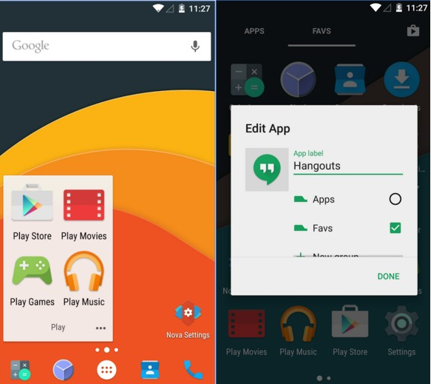

* Thanh Dock cuộn  
  Giữ và kéo các ứng dụng ưa thích của bạn lên thanh Dock, có thể đặt 7 ứng dụng trong mỗi trang trên 3 trang.
* Tùy biến App Drawer :  
  Trong suốt  
  Kiểu cuộn, lựa chọn giữa cuộn ngang hoặc thẳng đứng liên tục phân trang

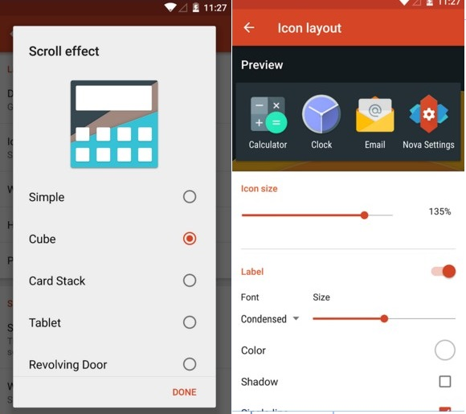

* Hiệu ứng chuyển cảnh  
  Hiệu ứng bao gồm Cube và Cardstack và nhiều hơn nữa cho người dùng Prime.  
  Di chuyển vô hạn
* Biểu tượng thư mục  
  Bạn có thể chọn một hình nền, xem trước hoặc thay thế toàn bộ biểu tượng .

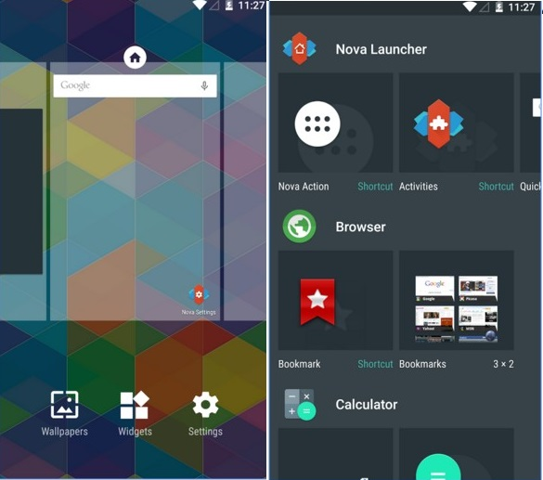

* Sao lưu / Khôi phục  
  Sao lưu các thiết lập và sắp xếp của bạn để sau này có thể khôi phục dễ dàng.
* Widget  
  Thêm bất kỳ Widget 1×1  
  Widget chồng chéo  
  Chồng chéo lên nhau trên thay đổi kích thước hoặc vị trí

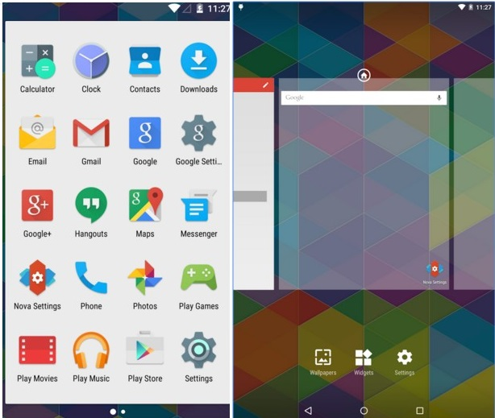

* Số lượng lớn Add  
  Thêm nhiều ứng dụng máy tính để bàn hoặc một thư mục cùng một lúc
* Hoạt động tắt  
  Chọn hoạt động ẩn từ các ứng dụng yêu thích của bạn
* Giao diện nhập khẩu  
  Nhập khẩu bố trí máy tính để bàn của bạn từ các phóng mặc định hoặc một phóng thay thế

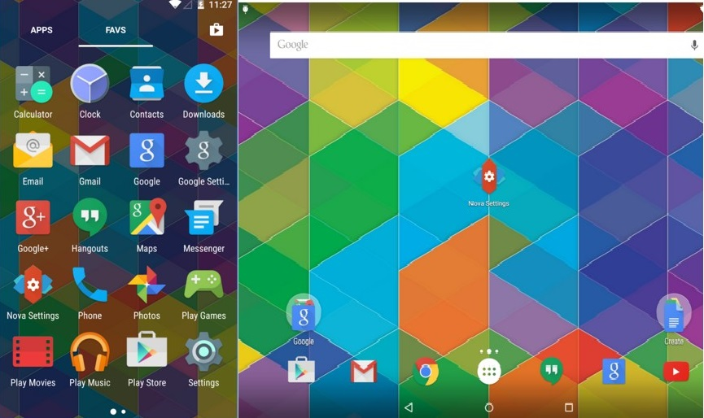

**Ưu điểm**

* Giao diệp rất đẹp cho Android
* Giao diện hài hòa thích hợp cho mọi dòng máy, rất mượt.
* Trang bị hệ thống tùy biến khá thông dụng và dễ dùng, bộ icon và phông chữ nhìn rất đẹp mắt.
* Dung lượng 5.3MB (rất nhẹ)
* Ứng dụng có độ ăn RAM rất thấp thích hợp cho các dòng máy có RAM trống ít, sử dụng tuyệt vời luôn.

**Nhược điểm:**

* Chưa hỗ trợ tiếng việt => tùy chỉnh theo ý thích còn nhiều mặt hạn chế.

#### Solo Launcher

**Nhà phát hành:** NewBornTown

**Android 4.0+**

**Home screen:** Bố cục đơn giản giống như google launcher.

**Trang ứng dụng:** Sắp xếp ứng dụng theo bảng chữ cái.

Có rất nhiều tiện ích ứng dụng của solo launcher như: Solo Tăng tốc để tắt những ứng dụng không cần thiết đang chiếm Ram; ứng dụng để bảo mật điện thoại.

Cài đặt giao diện: Ít chức năng hơn Zen UI:

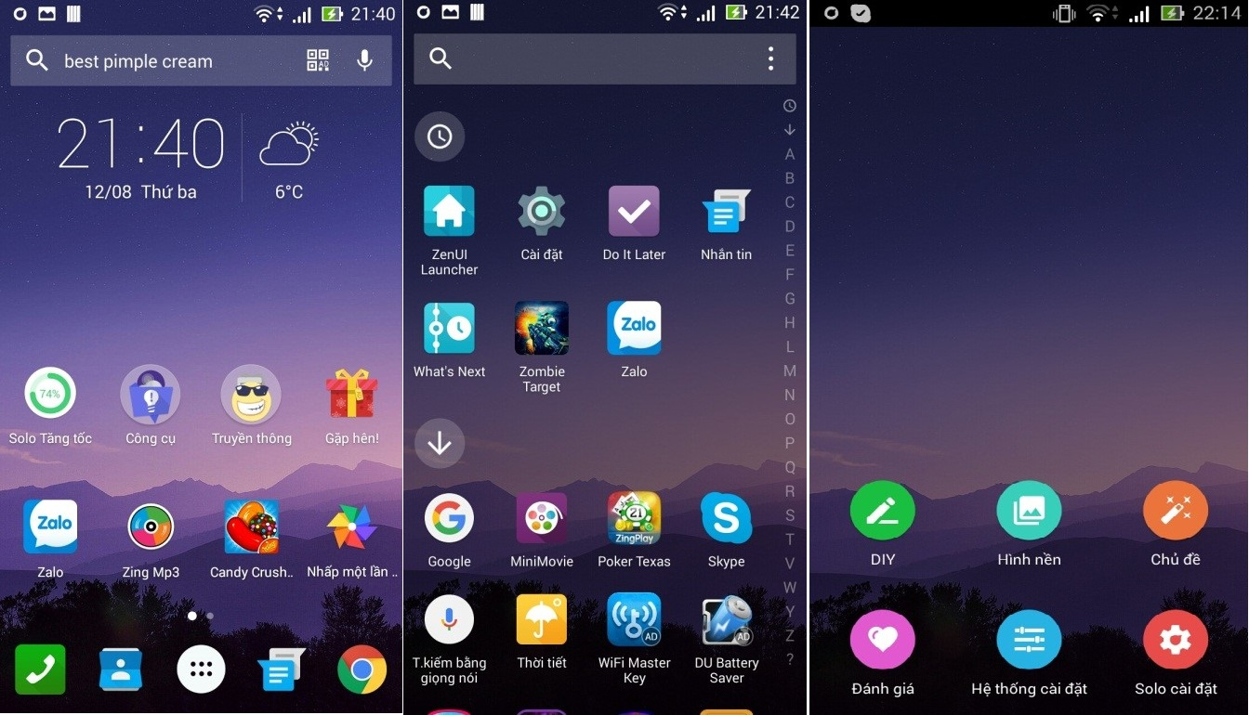

**Tổng quan:**

* Ưu điểm: Dễ dùng, icon đẹp, phù hợp với người trẻ tuổi. Có các tiện ích cần thiết như bảo mật, tăng tốc độ
* Nhược điểm: ít chức năng tùy biến giao diện như lựa chọn kiểu cuộn, lựa chon widget. Đối với người dung khó tính thì đây là giao diện màu mè và không thực sự tiện dụng.

#### Kiss launcher

**Nhà phát hành:** Neamar

**Android:** 2.3.3+

**Chức năng:**

* Chỉ có màn hình chính với nút tìm kiếm cùng với các app thường được sử dụng.
* Có tùy chọn cài đặt hệ thống.

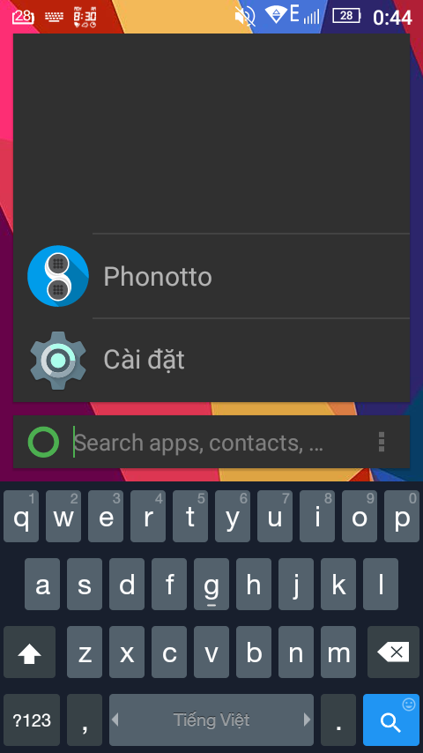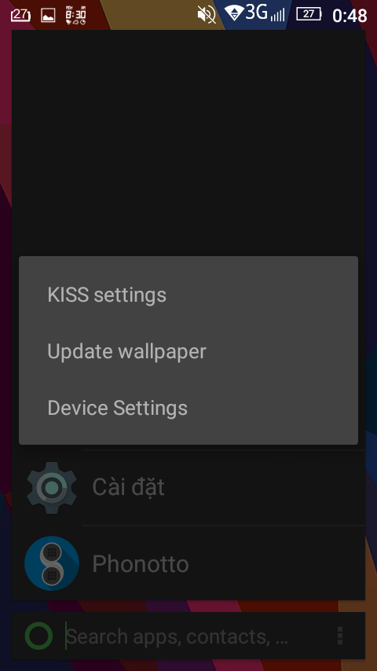

**Ưu điểm:**

* Mã nguồn mở trên GitHub.
* Cực nhẹ dung lượng <150kb.
* Tiết kiêm pin.
* Có tính năng tìm kiếm đơn giản nhưng hiệu quả.
* Cực nhanh, hơn bất cứ launcher nào.

**Hạn chế:** quá đơn giản, ít chức năng, không có hiệu ứng đồ họa, chỉ phù hợp cho những người thích sự đơn giản, tiện lợi.

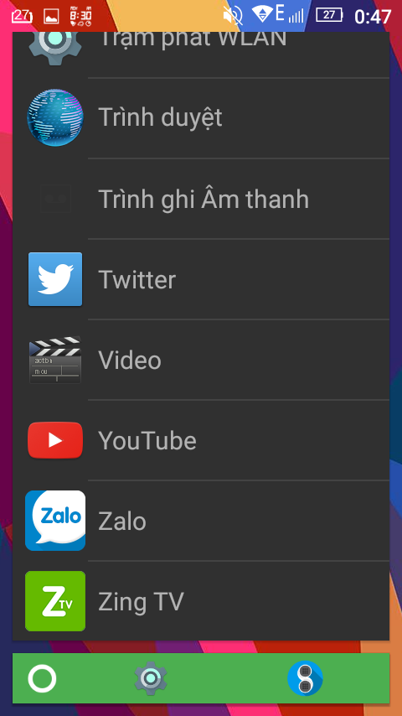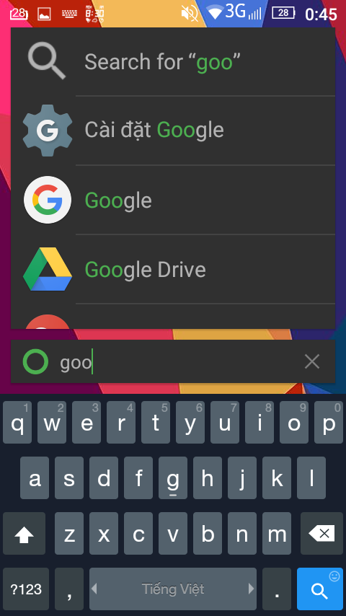

#### Phonotto Easy Phone Launcher

**Nhà phát hành:** DuckMa Srl

**Android:** 4.0.3+

**Chức năng:**

* Màn hình lớn
* Nút to và phông chữ lớn cho tất cả các chức năng cơ bản của điện thoại - gọi điện, tin nhắn SMS, MMS.
* Quản lý ảnh và video với giao diện đơn giản hóa
* Nút quay số nhanh để thực hiện cuộc gọi trực tiếp đến số quan trọng nhất
* Truy cập vào danh bạ và quản lý địa chỉ liên lạc dễ dàng
* Có thể tùy chọn màn hình chính để truy cập nhanh vào các ứng dụng ưa thích
* Dễ dàng mở khóa màn hình
* Tích hợp tính năng giọng nói
* Có bản trả phí và bản miễn phí

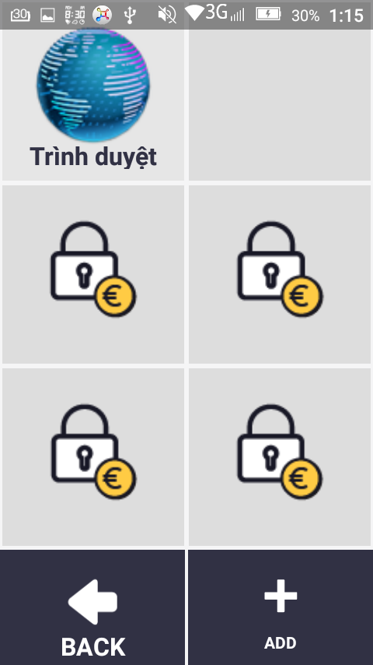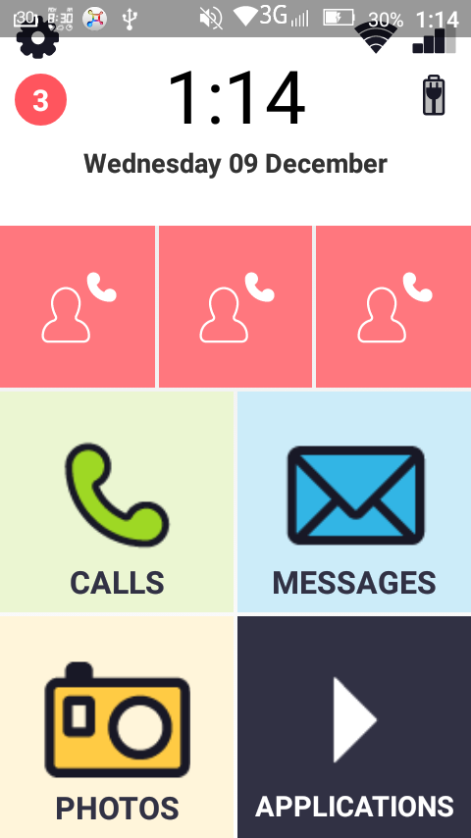

**Ưu điểm:**

* Tối ưu hoàn toàn với người già, người hạn chế tiếp thu công nghệ cao và người có thị lực kém.
* Đặc biệt có nút quay số nhanh đến những số quan trọng.

**Nhược điểm:**

* Hạn chế hiệu ứng đồ họa
* Bản miễn phí giới có quá nhiều chức năng bị giới hạn.
* Giới hạn Android 4.0.3+ làm hạn chế nhiều người dùng

## CHƯƠNG IV. XÂY DỰNG ỨNG DỤNG

**Ý tưởng:**

Ý tưởng về giao diện launcher được xây dựng dựa trên các launcher có sẵn được đơn giản hóa. Từ những launcher đã có đa số bao gồm 2 đối tượng chính là widget và shortcut để hiển thị ra màn hình chính và 1 home button để hiển thị các app có trong thiết bị nhóm đã nảy ra ý tưởng xây dựng giao diện chỉ gồm 1 màn hình được chia làm 2 phần: bên dưới là danh sách các app được hiển thị theo dạng lưới , bên trên là các ứng dụng nhỏ tương tự với các widget hiện tại đang được sử dụng khá nhiều ở các launcher.

**Thông tin launcher:**

Ứng dụng sử dụng tốt nhất với thiết bị Nexus 7 2013 (màn hình FullHD 1920*1200) chạy trên nền tảng Android Lolipop 5.1.1

**Các chức năng chính:**

Giao diện sau khi khởi động:

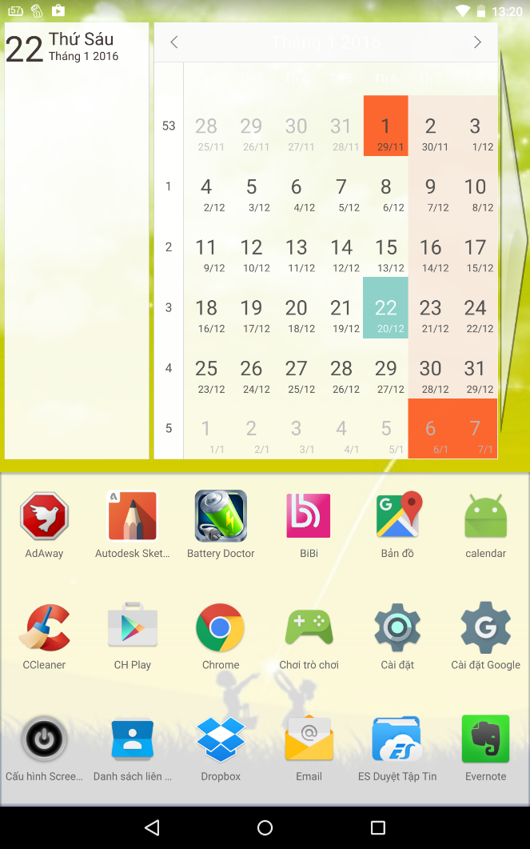

Giao diện khởi động của hệ thống là danh sách các ứng dụng được đặt bên dưới và bên trên là 1 lịch tháng. Lịch này cũng có chức năng lưu lại sự kiện khi người dùng bấm và giữ vào 1 ngày trong tháng. Màn hình của thêm sự kiện:

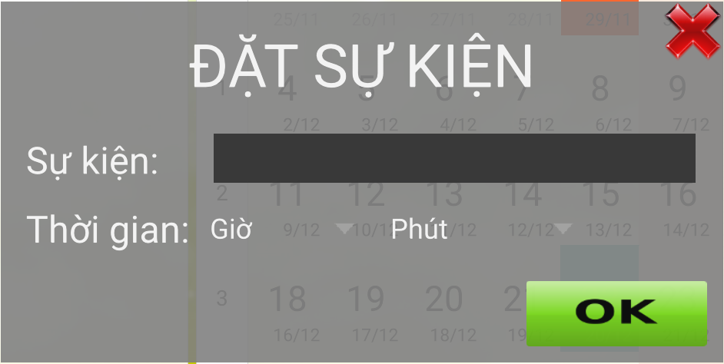

Sau khi thêm sự kiện, các sự kiện đó sẽ được hiển thị trong cột bên tay phải, sự kiện này cũng có thể bị xóa khi người dùng bấm vào biểu tượng xóa bên cạnh tên sự kiện:

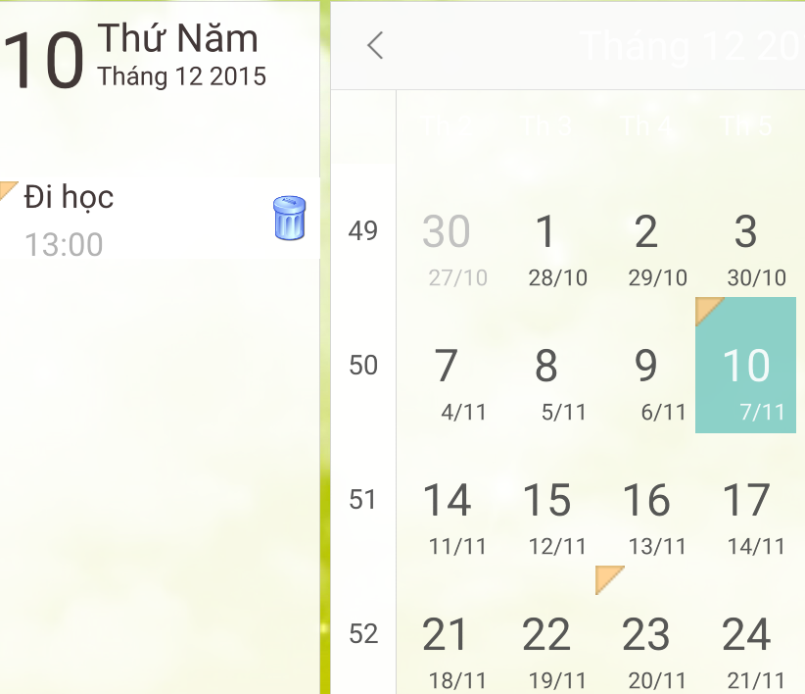

Ngoài ra các ngày nghỉ, ngày lễ cũng được in màu khác bên trong lịch này.

**Nền tảng sử dụng:**

Launcher được xây dựng trên IDE Qt Creator (<http://www.qt.io/>) là 1 IDE xây dựng ứng dụng đa nền tảng (desktop: Windows, Linux, OSX; mobile: Android, iOS, BBOS…)

## *Đồng hồ analog:*

## D:\Dropbox\Camera Uploads\2015-12-15 06.22.18.png

Tại đây người dùng có thể xem giờ của các thành phố lớn khác trên thế giới bằng listview bên dưới. Các đồng hồ này khi hiển thị giờ ban đêm sẽ có màu đen và ban ngày sẽ có màu trắng.

***Lịch ngày***

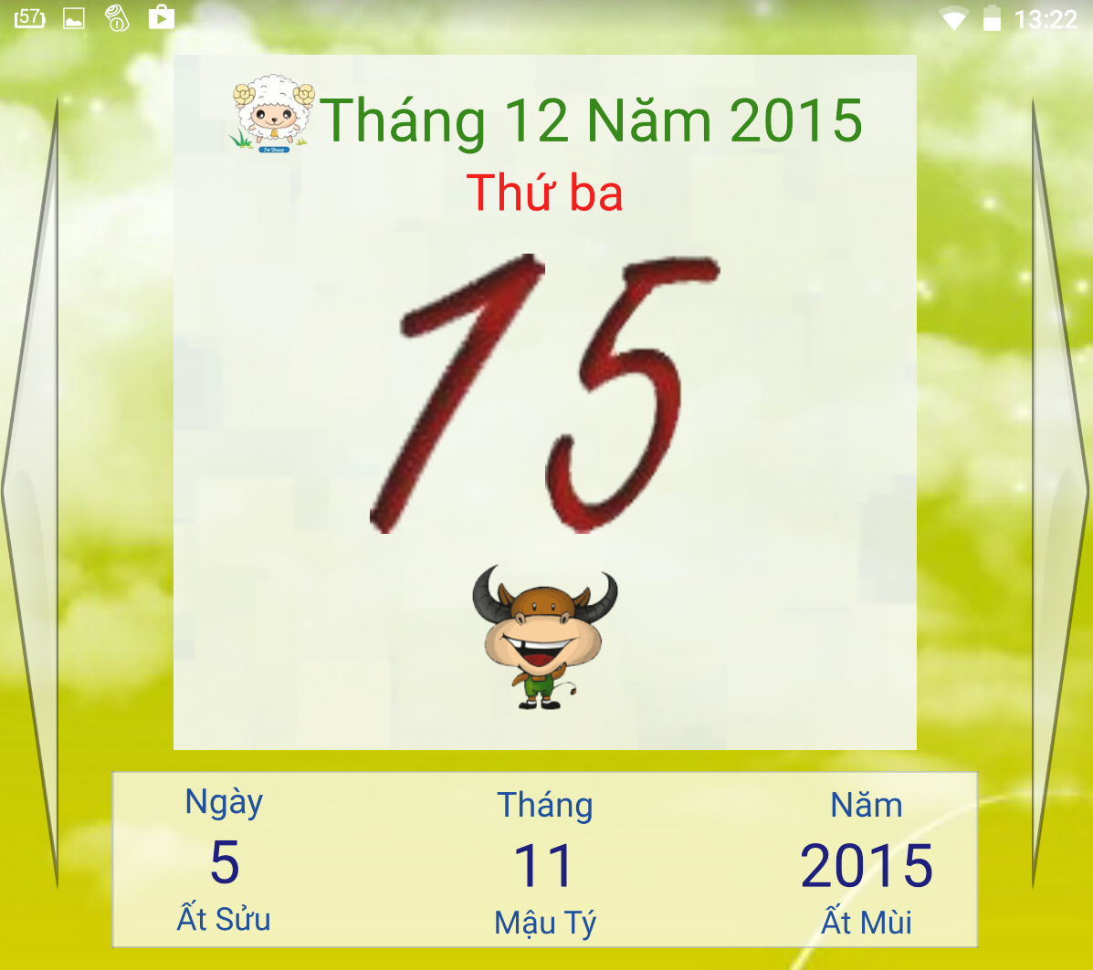

Lịch này hiển thị ngày âm và dương lịch, bên cạnh đó, người dùng có thể vuốt sang trái, phải để xem thông tin về các ngày lân cận.

***Thời tiết:***

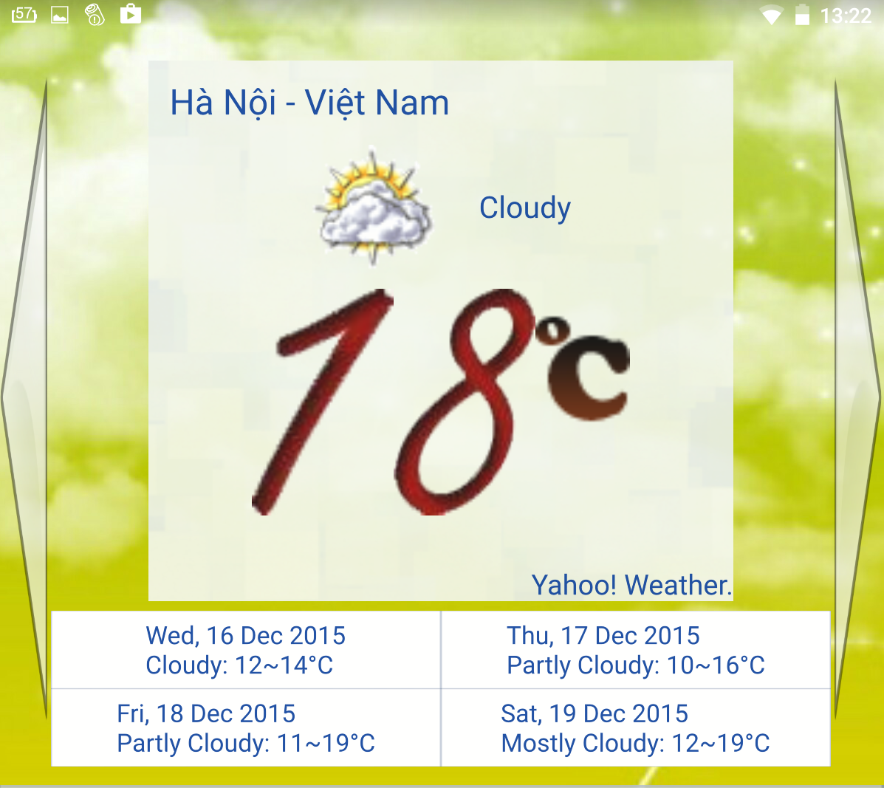

Các thông tin cơ bản về thời tiết được lấy dữ liệu từ yahoo.

Nếu người dùng không thích sử dụng các chức năng này, người dùng có thể để trống như hình bên dưới, và nếu muốn hiển thị lại các thông tin này, có thể double tab vào màn hình để hiển thị lại.

